COMPTE RENDU Proxmox VE (Création de VM)

Table des matières
Création de machine virtuel sur proxmox v4 3
Création de VM : 4

Création de machine virtuel sur proxmox v4 :

Accédons tout a d’abord au serveur proxmox (superviseur) :https://@IP:port
https://192.168.1.153:8006
Connexion au serveur : root / Salle105,
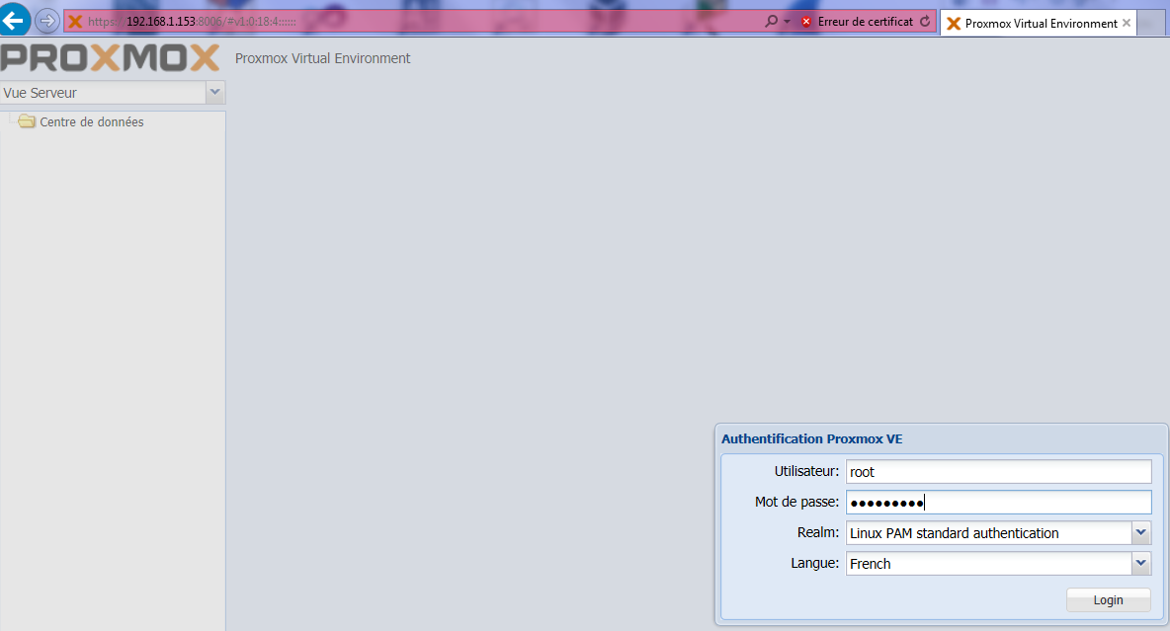
Il faut aussi mettre le Realm en Linux Pam Standard authentication
On aperçoit les 4 Nœuds pve1/2/3/4 Quand on clique dessus on voit les Vms qui ont été créé dessus.
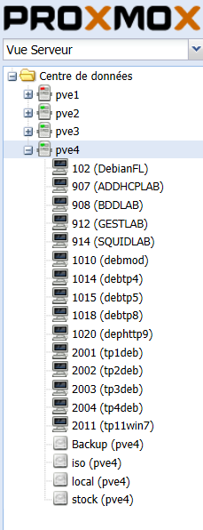

On stocke les disques des VMs sur le serveur et chaque VM a une VMid.
Il est possible de voir les activités de chaque serveur.

Création de VM :

Léo : PVE4 ; 192.168.1.153 ; 212 192.168.1.221 ; D8LETORT
Cliquer sur crée une VM tout en haut à droite :
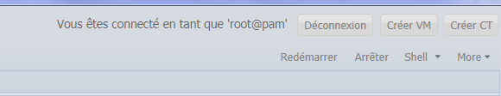

Général :
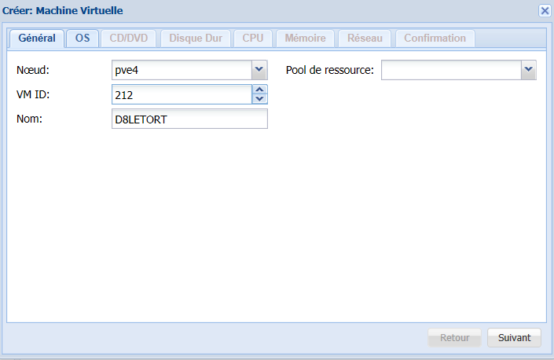

Os : 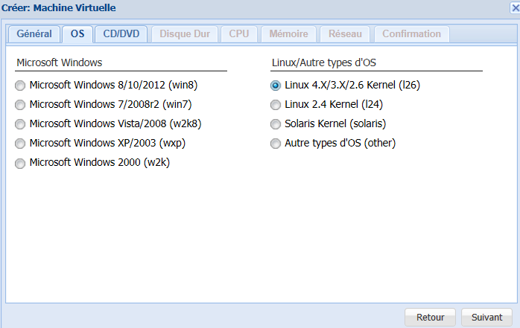
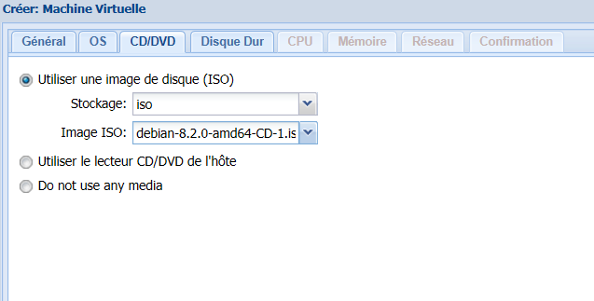
Cd/DVD :

Disque dur, bus/Device on doit mettre en : VIRTIO
Stockage : choisir Stock, taille du disque : 10 Go Format d’image : QCOW2
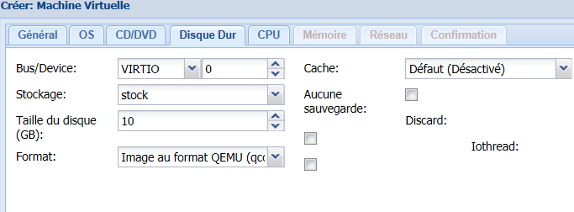

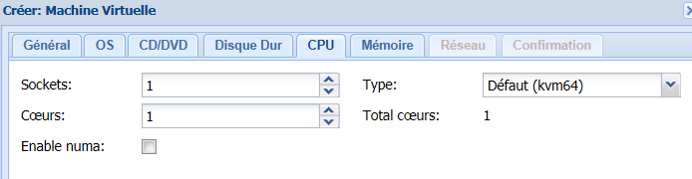
CPU : 1 cœur, 1 socket par machine virtuelle

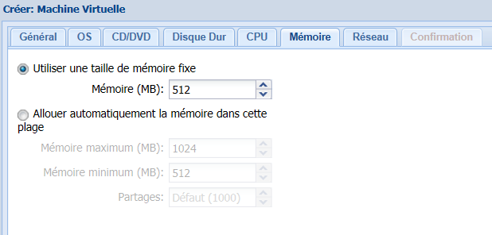
Mémoire : 512 MB

Carte réseaux : Accès par pont, modèle de la carte :VirtIO
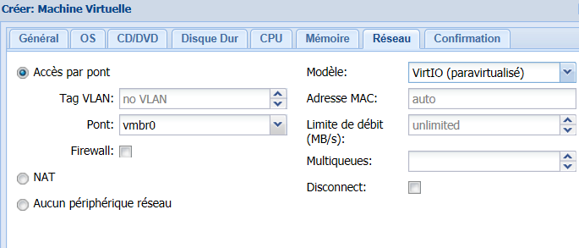

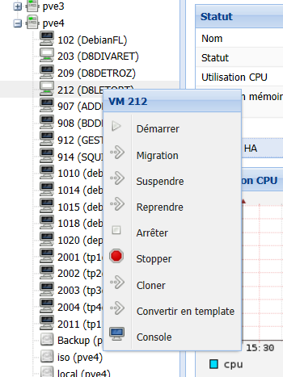
On va ensuite accéder a la console de la machine qu’on vient de créer, pour cela on fait un clic droit sur notre VM la 212

Et ensuite sur la console, et en arrive sur une fenêtre d’installation de Debian.
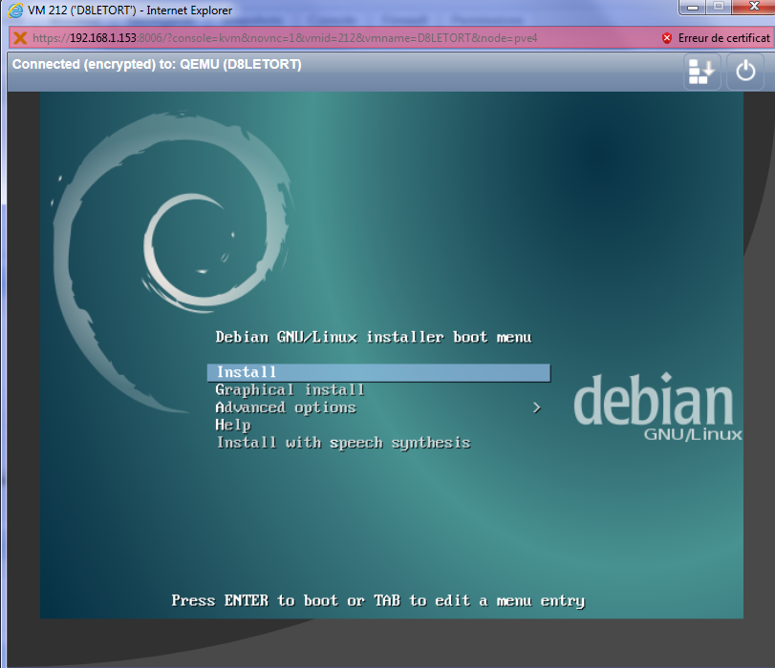

Il suffit maintenant d’installer la Debian.

